Nappy, the ingenious

Use-Case Specification: Extend Wiki

Revision History

|  |  |  |  |
| --- | --- | --- | --- |
| **Date** | **Version** | **Description** | **Author** |
| 06/04/2016 | 1.0 | Erste Version des Dokuments | Mehmet Ali Incekara |
| 21/04/2016 | 1.1 | Update UC (grammar, style, …) | Mehmet Ali Incekara |
|  |  |  |  |
|  |  |  |  |
|  |  |  |  |
|  |  |  |  |

Table of Contents

1. Use-Case Gamemode 2 4

1.1 Brief Description 4

2. Flow of Events 5

2.1 Basic Flow 5

2.2 Alternative Flows 6

2.2.1 Reihenfolge der Filter 6

3. Special Requirements 6

4. Preconditions 6

4.1 Wiki geöffnet 6

5. Postconditions 6

6. Extension Points 6

6.1 Function Points 6

Use-Case Specification: Gamemode 2

# Use-Case Gamemode 2

## Brief Description

Dieser UseCase dient zur Beschreibung unserer Pläne für unser Wiki.

Der User kann nach einem Charakter suchen, in dem der User den Namen eintippt oder die implementierten Filter nutzen. Des Weiteren soll der User mehr Informationen sehen können.

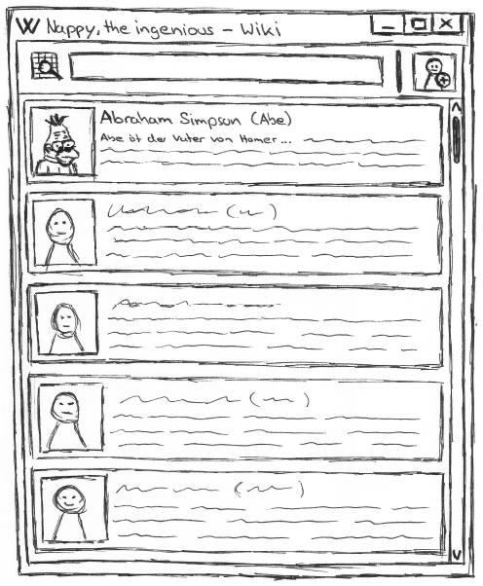

# Flow of Events

## Basic Flow

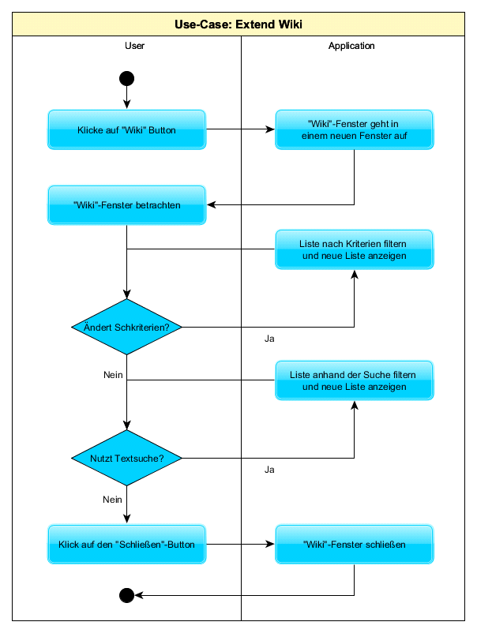

## Alternative Flows

### **Reihenfolge der Filter**

Der User kann erst die Filter nutzen oder nur das Suchfeld.

# Special Requirements

(n/a)

# Preconditions

## Wiki geöffnet

Das Wiki ist vom User geöffnet und alle Charaktere sind geladen.

# Postconditions

(n/a)

# Extension Points

## Function Points

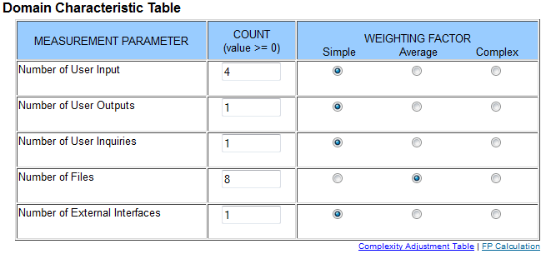

Der Benutzer kann anhand eines Suchfeldes nach Charakteren suchen und mit Filteroptionen nach Kategorien filtern.